
منظومة المقياس
دليل تعليمي وتقني لفهم المشروع وبنائه
الرؤية · الملفات المصدرية · التقنيات · قاعدة البيانات · التكاملات · النموذج الأولي · خارطة الطريق

وثيقة شرح تعليمية أولاً، ومرجع تقني ثانياً
مبنية على حزمة التسليم المقدمة في يوليو 2026

شركة الأمد التقنية — مكة المكرمة
الإصدار 1.0 — يوليو 2026

المحتويات
• 1. طريقة استخدام الوثيقة
• 2. المشروع في صفحة واحدة
• 3. القاموس التقني الأساسي
• 4. شرح البنية التقنية الأساسية ومراجع التعلم
• 5. قراءة الملفات المصدرية ملفاً ملفاً
• 6. المعمارية وتدفق البيانات
• 7. قاعدة البيانات وشرح SQL
• 8. التكاملات: Jotform وxAPI وQR
• 9. النموذج الأولي JSX وشرح الكود
• 10. خارطة الطريق ومعايير القبول
• 11. العيوب والتعارضات والقرارات المطلوبة
• 12. خطة بدء التنفيذ
• 13. المراجع الرسمية للتعلم
قاعدة القراءة
الأقسام 3 و4 مصممة لمن يبدأ من الصفر. القسم 5 يشرح كل ملف على حدة كما هو. الأقسام 6 إلى 10 تجمع الصورة التقنية. القسم 11 لا يغيّر المشروع؛ بل يكشف ما يجب حسمه قبل كتابة كود إنتاجي.

1 · طريقة استخدام الوثيقة
هذه الوثيقة لا تفترض معرفة سابقة بالبرمجة أو الاستضافة أو قواعد البيانات. اقرأها بالترتيب مرة واحدة، ثم استخدم الأقسام المستقلة للرجوع السريع عند السؤال عن ملف أو تقنية معينة.
عندما تريد أن تعرف | اذهب إلى
ما المشروع ولماذا يُبنى؟ | القسم 2
ما معنى API أو Database أو RLS؟ | القسم 3
ما هي كل تقنية وكيف نستخدمها؟ | القسم 4
ماذا يوجد في ملف محدد؟ | القسم 5
كيف تتصل الأجزاء ببعضها؟ | القسم 6
ماذا تفعل جداول SQL؟ | القسم 7
كيف يدخل Jotform وxAPI وQR؟ | القسم 8
هل كود JSX تطبيق جاهز؟ | القسم 9
ما ترتيب البناء؟ | القسم 10
ما الذي لم يُحسم أو يحتاج إصلاحاً؟ | القسم 11

حدود الوثيقة
الكود المرفق نموذج أولي وSchema أولي. الشرح هنا يبيّن المقصود وطريقة التطوير، لكنه لا يدّعي أن النظام تم بناؤه أو اختباره إنتاجياً.

2 · المشروع في صفحة واحدة
المقياس هو نظام قياس وإثبات تدريبي متعدد الجهات. يستقبل نتيجة اختبار قبلي، وأحداث الأداء أثناء تجربة الواقع الممتد، ونتيجة اختبار بعدي. يربطها بواسطة معرّف واحد للمتدرّب، ثم يحسب أثر التدريب ويصدر تقريراً وشهادة قابلة للتحقق.
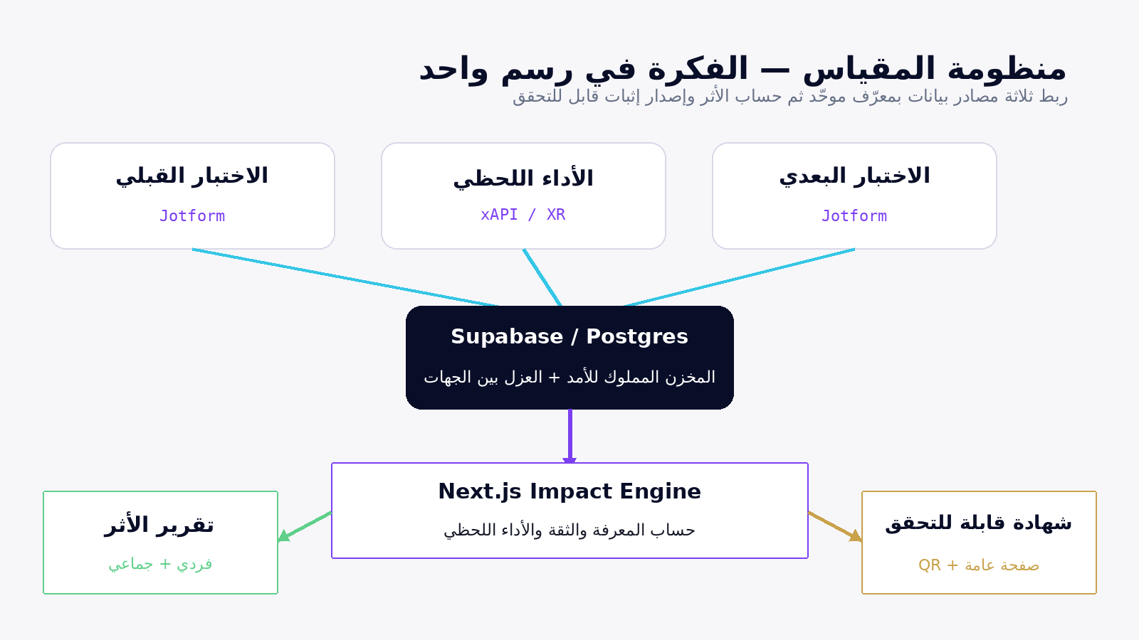
الشكل 1 — التدفق العام المستخلص من README ووثيقة المشروع والمعمار.
المشكلة التي يحلها
• البيانات موزعة بين Jotform ولوحة XR ولا يوجد رابط آلي بينها.
• المطابقة اليدوية برقم الجوال سببت فقداناً وعدم تطابق؛ البيانات الحقيقية كانت 12 اختباراً قبلياً مقابل 7 بعدية.
• الجهة التدريبية تحتاج دليلاً على الإتقان، لا مجرد ورقة حضور أو متوسط عام.
الحل المحسوم
• إنشاء معرّف موحّد مرة واحدة بالشكل ‎AMD-XXXXX‎.
• تمرير المعرّف تلقائياً إلى Jotform وإلى أحداث xAPI وعدم طلب كتابته يدوياً مرة ثانية.
• حفظ كل البيانات في Supabase تحت حسابات الأمد.
• حساب الأثر الفردي والجماعي وإصدار شهادة برمز تحقق.
• عزل كل جهة تدريبية عن غيرها باستخدام Multi-tenancy وRLS.
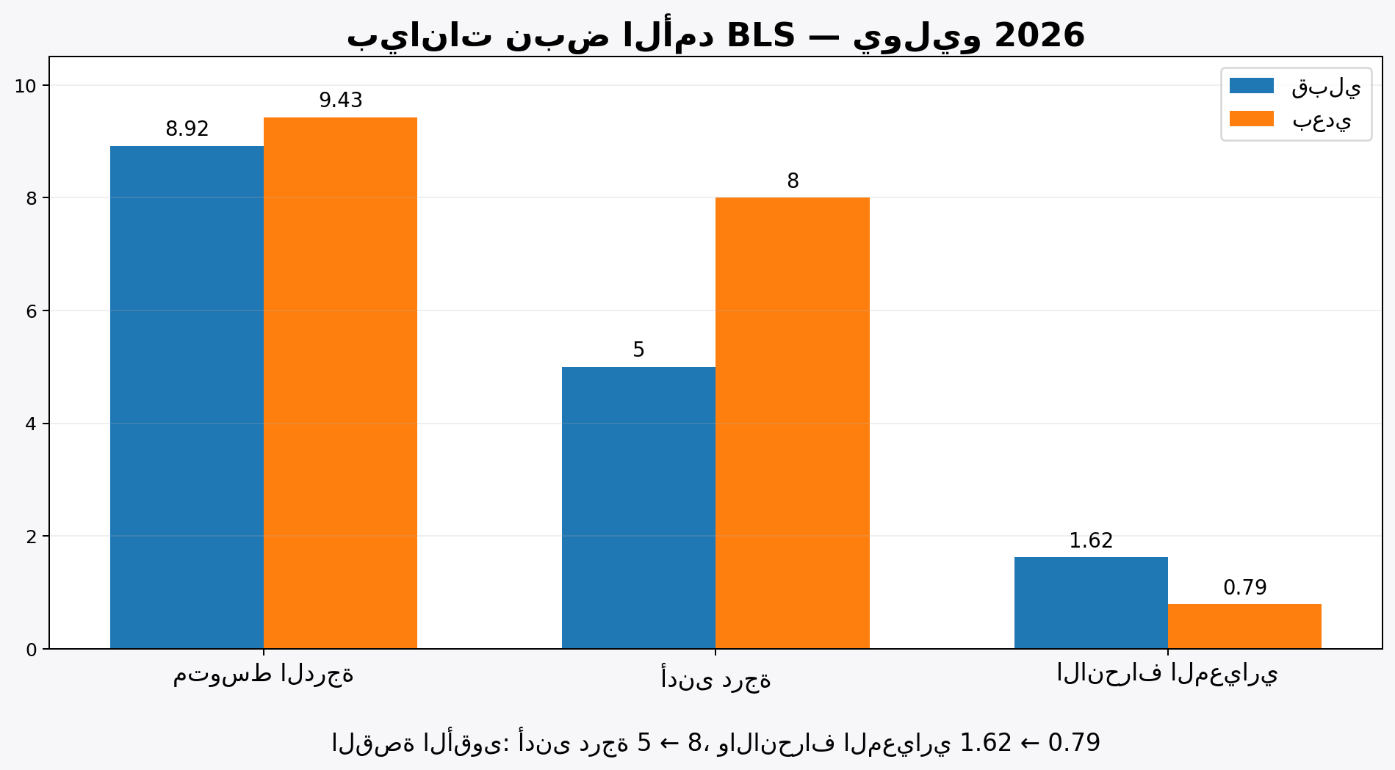
الشكل 2 — الدليل الميداني الذي صُممت قصة التقرير بناءً عليه.
المعنى التجاري
التقرير لا ينبغي أن يركز على زيادة المتوسط فقط؛ لأن المتوسط القبلي كان مرتفعاً. القصة الأقوى هي رفع أدنى درجة من 5 إلى 8 وتقليل التشتت من 1.62 إلى 0.79.

3 · القاموس التقني الأساسي
المصطلح | المعنى في هذا المشروع
Frontend | الجزء الذي يراه المستخدم ويتفاعل معه: الشاشات والأزرار والجداول والرسوم.
Backend | المنطق الذي يعمل خلف الواجهة: التحقق والحساب والتخزين والتكاملات.
API | باب منظم يسمح لنظام بأن يرسل طلباً إلى نظام آخر ويستقبل رداً.
Endpoint | عنوان محدد داخل API لمهمة واحدة؛ مثل `POST /api/xapi`.
Database | مخزن منظم للبيانات على شكل جداول وعلاقات واستعلامات.
Postgres | نظام إدارة قاعدة البيانات المستخدم داخل Supabase.
Authentication | إثبات من هو المستخدم؛ مثل تسجيل الدخول بالبريد وOTP.
Authorization | تحديد ما الذي يُسمح للمستخدم بقراءته أو تغييره بعد تسجيل دخوله.
RLS | قواعد داخل قاعدة البيانات تحدد الصفوف التي يستطيع كل مستخدم رؤيتها أو تعديلها.
Multi-tenancy | تشغيل جهات متعددة داخل نظام واحد مع عزل بيانات كل جهة.
White-label | إظهار النظام بهوية كل جهة: الاسم والشعار واللون.
Webhook | رسالة فورية يرسلها نظام خارجي إلى عنواننا عند حدوث شيء؛ مثل إرسال نموذج.
Polling / Reconciliation | سحب دوري للتأكد من عدم ضياع رسائل webhook.
Idempotency | إعادة نفس الطلب لا تنشئ نتيجة مكررة.
QR Code | رمز مرئي يفتح رابطاً أو يحمل معلومة عند مسحه.
xAPI | صيغة لتسجيل خبرات وأفعال المتعلم: من فعل ماذا، وبأي نتيجة، وفي أي سياق.
Hosting | المكان الذي يعمل عليه التطبيق ويصبح متاحاً على الإنترنت.
Domain / DNS | الدومين هو العنوان المقروء، وDNS يربطه بخدمة الاستضافة.
Environment Variables | قيم إعدادات وأسرار تُحفظ خارج الكود؛ مثل مفاتيح API.
MVP | أصغر نسخة حقيقية تحقق القيمة الأساسية وتُختبر ميدانياً.

4 · شرح البنية التقنية الأساسية ومراجع التعلم
هذا القسم يشرح كل تقنية من الصفر: ما هي، وكيف ستستخدم في المقياس، وما الذي تحتاج تعلمه منها فقط. لا تحتاج إتقان كل التفاصيل قبل البداية.
React
ما هي؟ مكتبة لبناء الواجهات من مكوّنات صغيرة قابلة لإعادة الاستخدام.
استخدامها في المقياس: النموذج JSX مقسم إلى مكوّنات مثل StagePre وStageLive وPanel.
ما الذي تتعلمه الآن؟ تعلم: المكوّنات، props، state، الأحداث، القوائم.
المرجع الرسمي: R1
Next.js App Router
ما هي؟ إطار مبني على React يضيف الصفحات والمسارات ومنطق الخادم والنشر.
استخدامها في المقياس: يبني لوحة الجهة وصفحة التحقق وواجهات ‎/api/xapi‎ وWebhook.
ما الذي تتعلمه الآن؟ تعلم: app folder، page.tsx، layout.tsx، Route Handlers، Server/Client Components.
المرجع الرسمي: R2
TypeScript
ما هي؟ JavaScript مع أنواع بيانات تساعد على اكتشاف الأخطاء قبل التشغيل.
استخدامها في المقياس: تعريف أشكال بيانات المتدرّب وxAPI والتقارير ومنع تمرير قيم خاطئة.
ما الذي تتعلمه الآن؟ تعلم: types، interfaces، unions، functions، async/await.
المرجع الرسمي: R3
Tailwind CSS
ما هي؟ أداة تنسيق باستخدام classes قصيرة داخل الواجهة.
استخدامها في المقياس: بناء تصميم عربي RTL وهوية لونية لكل جهة بسرعة واتساق.
ما الذي تتعلمه الآن؟ تعلم: spacing، flex/grid، responsive، colors، logical properties مثل ‎ms‎ و‎me‎.
المرجع الرسمي: R4
Recharts
ما هي؟ مكتبة رسوم بيانية تعمل داخل React.
استخدامها في المقياس: عرض منحنى الأداء اللحظي وأعمدة المقارنة القبلي/البعدي.
ما الذي تتعلمه الآن؟ تعلم: ResponsiveContainer، LineChart، BarChart، axes، data array.
المرجع الرسمي: R5
Supabase
ما هي؟ منصة تجمع Postgres وAuth وStorage وFunctions وواجهات بيانات.
استخدامها في المقياس: المخزن المركزي المملوك للأمد، تسجيل الدخول، RLS، وربما استقبال webhook.
ما الذي تتعلمه الآن؟ تعلم: project، tables، SQL editor، Auth، policies، client library.
المرجع الرسمي: R6
PostgreSQL
ما هي؟ قاعدة بيانات علائقية قوية تستخدم SQL.
استخدامها في المقياس: تخزين الجهات والبرامج والمتدرّبين والاختبارات والأحداث والتقارير والشهادات.
ما الذي تتعلمه الآن؟ تعلم: tables، primary/foreign keys، indexes، constraints، queries، functions.
المرجع الرسمي: R7
RLS
ما هي؟ ميزة في Postgres لتطبيق صلاحيات على مستوى كل صف.
استخدامها في المقياس: منع جهة من رؤية أو تغيير صفوف جهة أخرى حتى لو أخطأ كود الواجهة.
ما الذي تتعلمه الآن؟ تعلم: ENABLE RLS، CREATE POLICY، USING، WITH CHECK، role-based policies.
المرجع الرسمي: R8
Supabase Auth
ما هي؟ خدمة تسجيل الدخول وإدارة جلسة المستخدم.
استخدامها في المقياس: ربط المستخدم بعضوية جهة ودور owner أو trainer أو viewer.
ما الذي تتعلمه الآن؟ تعلم: sign-in، OTP، session، auth.uid().
المرجع الرسمي: R6
Edge Functions / Route Handlers
ما هي؟ كود يعمل على الخادم عند وصول طلب HTTP.
استخدامها في المقياس: استقبال Jotform وxAPI، التحقق من الأسرار، التصحيح، وتشغيل الحسابات.
ما الذي تتعلمه الآن؟ تعلم: Request/Response، POST، headers، JSON، server-side secrets.
المرجع الرسمي: R2 / R9
Vercel
ما هي؟ منصة نشر مناسبة لتطبيقات Next.js.
استخدامها في المقياس: تشغيل التطبيق وربط ‎miqyas.al-amad.com.sa‎ وإنشاء نشر لكل تحديث.
ما الذي تتعلمه الآن؟ تعلم: project، environment variables، deployment، custom domain.
المرجع الرسمي: R10
Jotform API + Webhook
ما هي؟ Jotform يجمع الإجابات، وWebhook يرسلها فوراً، وAPI يسمح بسحبها.
استخدامها في المقياس: القبلي والبعدي فقط؛ لا يُستخدم كمصدر الحقيقة أو مكان حساب الأثر.
ما الذي تتعلمه الآن؟ تعلم: prefill parameters، webhooks، submissions API.
المرجع الرسمي: R11 / R12
xAPI subset
ما هي؟ صيغة JSON لتسجيل تجربة المتعلم.
استخدامها في المقياس: إرسال أفعال المتدرّب من AmadXR إلى المقياس باستخدام ‎actor.account.name = AMD-XXXXX‎.
ما الذي تتعلمه الآن؟ تعلم: actor، verb، object، result، context، timestamp.
المرجع الرسمي: R13
QR library
ما هي؟ مكتبة تحوّل رابطاً إلى صورة QR.
استخدامها في المقياس: توليد بطاقة المتدرّب ورمز الشهادة من الخادم، وليس QR مزيفاً كما في النموذج.
ما الذي تتعلمه الآن؟ تعلم: إنشاء PNG/SVG، error correction، اختبار المسح.
المرجع الرسمي: R14
Anthropic API — لاحقاً
ما هي؟ واجهة لاستدعاء نماذج Claude برمجياً.
استخدامها في المقياس: مؤجلة لتوليد بنوك أسئلة من المحتوى المرجعي؛ ليست جزءاً أساسياً من MVP.
ما الذي تتعلمه الآن؟ تعلم لاحقاً: API key، Messages API، structured output، cost controls.
المرجع الرسمي: R15
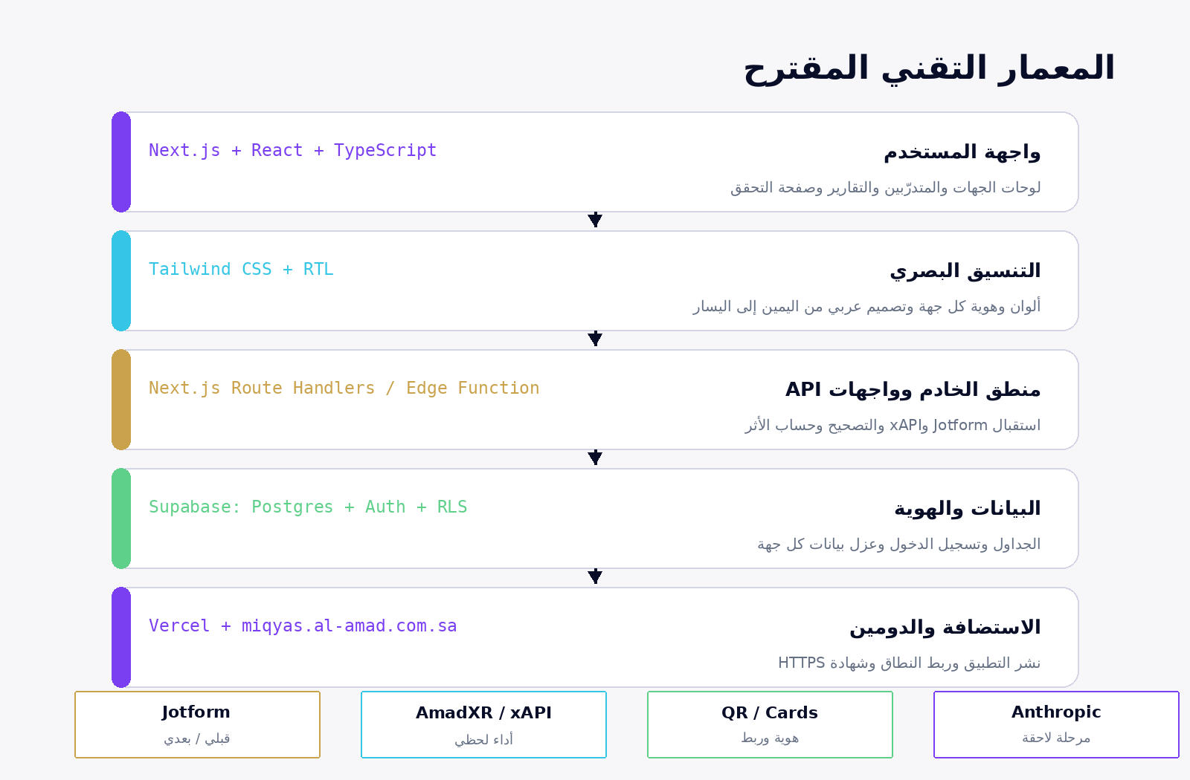
الشكل 3 — طبقات التقنية وعلاقتها بالتطبيق والتكاملات.
ترتيب التعلم المقترح
ابدأ بـ JavaScript/TypeScript basics، ثم React، ثم Next.js، ثم Supabase/Postgres وRLS. تعلم Jotform وxAPI عند وصولك إلى مرحلة التكامل. لا تبدأ بـ Anthropic الآن.

5 · قراءة الملفات المصدرية ملفاً ملفاً
هذا القسم مستقل عمداً. حتى إذا ظهرت المعلومة في قسم آخر، ستجد هنا ما يقوله كل ملف تحديداً وما لا يقوله.
5.1 — README.md: بوابة الحزمة
• يعرّف المقياس بأنه قلب تمايز الأمد: قياس قبلي، أداء لحظي، قياس بعدي، وشهادة.
• يرسم التدفق من المصادر الثلاثة إلى Supabase ثم محرك الحساب في Next.js/Vercel ثم التقرير والشهادة.
• يؤكد أن النظام B2B Multi-tenant وأن لكل جهة حساباً وهوية ومتدرّبين وبرامج وتقارير معزولة.
• يفهرس محتويات الحزمة ويحدد ترتيب القراءة: Project Brief ثم Architecture ثم Schema ثم Roadmap، مع اعتبار Prototype مرجعاً بصرياً.
• يثبت خمسة قرارات: المعرّف الموحّد، البنية المملوكة للأمد، Jotform أداة التقاط لا قاعدة بيانات، RLS منذ اليوم الأول، وواجهة عربية RTL.
• يذكر صاحب المنتج ووسائل الدعم، وأن GitHub والحسابات والمفاتيح يجب أن تكون مملوكة للأمد.
ما لا يقدمه README
لا يشرح الجداول بالتفصيل، ولا خوارزمية الأثر، ولا خطوات تنفيذ webhook أو RLS. وظيفته توجيه القارئ وتثبيت القرارات.

5.2 — 01-project-brief.md: الرؤية والمشكلة والنطاق
• يشرح سياق الشركة وشعار المشروع: «نحاكي ما لا يمكن محاكاته، ونقيس ما لا يقاس».
• يحدد الجزر الثلاث: قبلي في Jotform، أداء لحظي في XR/xAPI، وبعدي في Jotform.
• يعرض بيانات نبض الأمد الحقيقية: متوسط 8.92→9.43، أدنى درجة 5→8، أعلى 10→10، والانحراف 1.62→0.79.
• يستنتج أثر السقف ويجعل رفع الأضعف وضغط التشتت القصة الأساسية، والمتوسط مؤشراً ثانوياً.
• يشرح فشل المطابقة اليدوية بالهاتف ويثبت قرار ‎AMD-XXXXX‎ وأبجديته الآمنة وسعته.
• يحدد طريقة انتشار المعرّف عبر QR وJotform prefill وxAPI actor.account.
• يحدد نطاق MVP: الجهات، المتدرّبون، Jotform، xAPI subset، تقارير فردية وجماعية، شهادات، ولوحة RTL.
• يستبعد مؤقتاً LRS كامل، الدفع، التطبيق الأصلي، وتحرير الاختبارات داخل النظام.
• يحدد النجاح: تقرير خلال دقيقة، مطابقة ≥98%، عزل جهتين، وصفحة تحقق تعمل على Safari.
ما لا يقدمه الملف
لا يحدد معادلات كل مؤشر أو شروط الاجتياز اللحظية بالتفصيل، ولا يحدد جداول الدفعات والتسجيلات.

5.3 — 02-architecture.md: كيف يُبنى النظام
• يختار Next.js + TypeScript، Tailwind، Recharts، Supabase، Vercel، Jotform، xAPI، QR، وAnthropic لاحقاً.
• يثبت الدومين ‎miqyas.al-amad.com.sa‎ ويمنع استضافة النظام على WordPress.
• يشرح Multi-tenancy: ‎org_id‎ في الجداول، RLS، هوية كل جهة، الأدوار، وplatform_admin.
• يرسم تدفق التسجيل ثم ثلاث مسحات QR ثم محرك الأثر ثم الشهادة.
• يشترط ingestion مزدوج: webhook فوري وسحب دوري كل ساعة، مع idempotency باستخدام submission_id.
• يقترح بنية مستودع Next.js ومسارات الصفحات وواجهات API وملفات scoring/impact.
• يثبت قواعد الأمان: RLS، الأسرار server-side، مفتاح xAPI لكل جهة، صفحة تحقق محدودة، والالتزام بخصوصية البيانات.
ما لا يقدمه الملف
لا يحسم هل استقبال Jotform في Next.js Route Handler أم Supabase Edge Function؛ البنية تقترح الاثنين.

5.4 — 03-database-schema.sql: مخطط البيانات الأولي
الملف ينشئ 9 جداول، دالتين مساعدتين للصلاحيات، دالة تحقق عامة، ودالة توليد المعرّف. كما يفعّل RLS ويضيف السياسات الأولية.
الجدول | وظيفته
organizations | الجهة والهوية البصرية والحالة.
memberships | ربط المستخدم بالجهة والدور.
programs | البرنامج وحد الاجتياز ومعرفات Jotform ومفتاح الإجابة.
trainees | المتدرّب والكود الموحّد والاتصال.
assessments | إرسالات القبلي/البعدي ودرجاتها وثقتها وإجاباتها.
xapi_statements | أحداث الأداء اللحظي ونتيجتها وبياناتها الخام.
org_api_keys | تخزين hash لمفتاح إرسال xAPI لكل جهة.
impact_reports | مقاييس الأثر الفردي والحكم.
certificates | الشهادة ورمز التحقق ولقطة المقاييس.

• يستخدم UUID كمفاتيح داخلية.
• يستخدم ‎submission_id‎ كقيد unique لمنع تكرار Jotform.
• يستخدم ‎org_id‎ في الجداول الأساسية لتطبيق العزل.
• ينشئ RPC باسم ‎verify_certificate‎ لعرض بيانات محدودة للعامة.
• ينشئ ‎generate_trainee_code()‎ باستخدام 5 رموز من أبجدية 32 رمزاً.
حالة الملف
Schema جيد كنقطة انطلاق، لكنه ليس نهائياً. قسم 11 يوضح مشاكل الصلاحيات والجداول المفقودة والقيود اللازمة.

5.5 — 04-roadmap.md: خطة 12 أسبوعاً
• المرحلة 0: Repo وSupabase وVercel والدومين وتهيئة Next/Tailwind؛ القبول صفحة عربية على Safari.
• المرحلة 1: Schema وRLS وAuth وإدارة الجهات؛ القبول اختبار عزل حقيقي بين جهتين.
• المرحلة 2: المتدرّب والمعرّف والبطاقة؛ القبول مسح QR يملأ Jotform ويقفل الحقل.
• المرحلة 3: Webhook وReconciliation وScoring وترحيل البيانات؛ القبول ظهور الإرسال خلال أقل من 10 ثوانٍ.
• المرحلة 4: xAPI ومفاتيح الجهات وLive View؛ القبول جلسة كاملة باسم AMD.
• المرحلة 5: محرك الأثر الفردي والجماعي؛ القبول إظهار 5→8 و1.62→0.79.
• المرحلة 6: شهادة وصفحة تحقق؛ القبول مسح شهادة مطبوعة على Safari.
• المرحلة 7: Pilot وتقسية وتوثيق؛ القبول دورة كاملة بلا تدخل يدوي.
• Backlog: AI للأسئلة، نقل الاختبارات، المقارنات، وتصدير PDF.
قاعدة الخطة
كل مرحلة لها شيء قابل للعرض ومعيار قبول. هذه قاعدة صحيحة ويجب عدم تحويل الخطة إلى قائمة مهام بلا اختبارات قبول.

5.6 — 05-integrations.md: تفاصيل الربط الخارجي
• يسجل معرفات ثلاثة نماذج Jotform الحالية.
• يشرح prefill باستخدام ‎?traineeId=AMD-7K9FQ‎ وضرورة قفل الحقل أو إخفائه.
• يحدد عنوان webhook وخطوات الاستخراج ومنع التكرار والتصحيح وتشغيل محرك الأثر.
• يحدد سحباً دورياً كل ساعة عبر Jotform API ويلزم حفظ المفتاح في الخادم فقط.
• يحدد ‎POST /api/xapi‎ ومفتاح Bearer لكل جهة وبنية statement مصغرة.
• يثبت أن ‎actor.account.name‎ يجب أن يساوي المعرّف حرفياً.
• يقترح صفحة توجيه ذكية ‎/t/AMD-7K9FQ‎ بدلاً من QR منفصل لكل نموذج.
• يربط الشهادة بـ ‎/verify/{verify_code}‎ ويعدد متغيرات البيئة.
ما لا يقدمه الملف
طريقة توقيع webhook، طريقة تشغيل الجدولة، وقاموس xAPI النهائي لم تُحسم.

5.7 — .env.example: قالب الإعدادات والأسرار
المتغير | الغرض | مكان الاستخدام
NEXT_PUBLIC_SUPABASE_URL | عنوان مشروع Supabase | المتصفح والخادم
NEXT_PUBLIC_SUPABASE_ANON_KEY | المفتاح العام المحمي بـRLS | المتصفح والخادم
SUPABASE_SERVICE_ROLE_KEY | مفتاح يتجاوز RLS | الخادم فقط
JOTFORM_API_KEY | سحب submissions | الخادم فقط
JOTFORM_WEBHOOK_SECRET | التحقق من webhook | الخادم فقط
NEXT_PUBLIC_APP_URL | عنوان التطبيق | المتصفح والخادم

قاعدة أمنية
لا تُرفع القيم الحقيقية إلى GitHub. المفتاح service role قادر على تجاوز RLS، لذلك تسريبه مشكلة خطيرة.

5.8 — al-miqyas-v2.jsx: النموذج الأولي البصري
• ملفات JSX الثلاثة الموجودة في الحزمة والرفع متطابقة حرفياً؛ هي نسخة واحدة مكررة.
• يعرض جهتين افتراضيتين ويدعم تغيير اللون والاسم لإظهار White-label.
• يعرض متدرّبة وبيانات فردية وبيانات دفعة ثابتة وأحداث xAPI ثابتة.
• يقسم الرحلة إلى خمس محطات: قبلي، لحظي، بعدي، تقرير، شهادة.
• يستخدم Recharts للخط والأعمدة، وReact state/effect لمحاكاة البث.
• يولد QR شكلياً من خلايا عشوائية؛ ليس QR حقيقياً قابلاً للمسح.
• لا يحتوي اتصالاً بـSupabase أو Jotform أو xAPI endpoint أو Auth.
• يستخدم inline styles ويستورد خطوطاً من Google؛ بينما المنتج المقترح سيستخدم Tailwind وبنية Next.js.
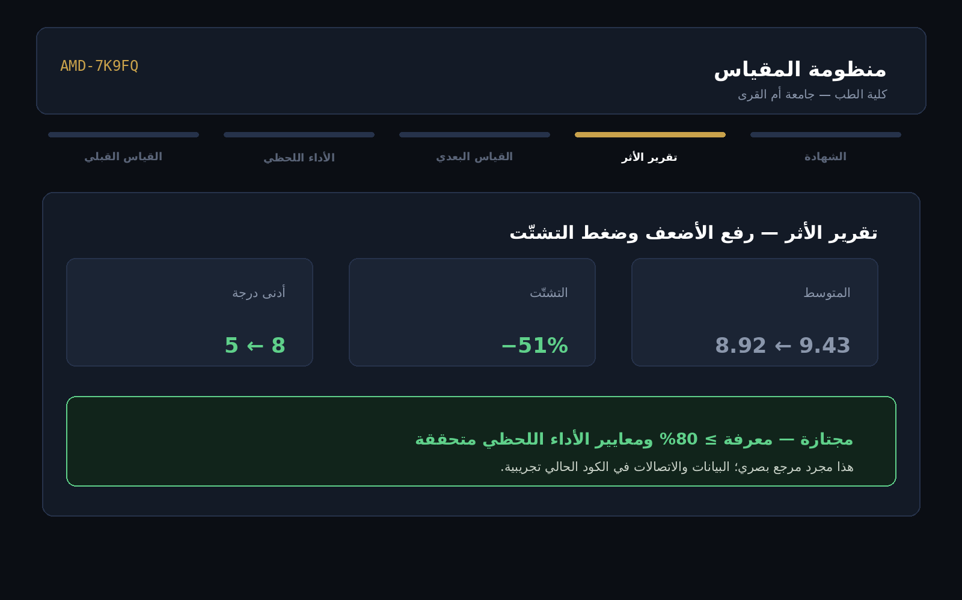
الشكل 4 — إعادة عرض ثابتة لمنطق شاشة تقرير الأثر في النموذج.
الاستنتاج الصحيح
النموذج مرجع لتدفق الشاشات واللغة البصرية. لا ينبغي البناء فوقه باعتباره Backend أو قاعدة إنتاج؛ يمكن إعادة استخدام المكوّنات والمنطق البصري بعد نقلها إلى مشروع Next.js منظم.

6 · المعمارية وتدفق البيانات
6.1 — الجهات والمستخدمون
كل عميل هو ‎organization‎. المستخدم يسجل عبر Supabase Auth، ثم يربطه جدول ‎memberships‎ بجهة ودور. جميع بيانات الأعمال تحمل ‎org_id‎. الواجهة تقرأ شعار الجهة ولونها، بينما RLS يمنع الوصول لبيانات جهة أخرى.
الدور | الصلاحية المطلوبة
owner | إدارة الجهة والأعضاء والبرامج والبيانات.
trainer | إدارة المتدرّبين والجلسات والتقارير دون إدارة ملكية الجهة.
viewer | قراءة التقارير فقط، بلا كتابة.
platform_admin | إدارة المنصة عبر جميع الجهات من حسابات الأمد فقط.

6.2 — رحلة البيانات
1. تسجيل المتدرّب في نظام الأمد وإنشاء ‎AMD-XXXXX‎ مرة واحدة.
2. توليد رابط توجيه أو رابط Jotform قبلي داخل QR.
3. وصول القبلي عبر webhook وتخزينه بعد التصحيح.
4. مسح الكود في محطة XR وإرسال xAPI باسم المعرّف نفسه.
5. فتح البعدي بالمعرّف نفسه واستقباله.
6. التأكد من وجود قبلي وبعدي وجلسة، ثم حساب الأثر.
7. إن تحققت شروط الاجتياز تُصدر شهادة ورمز تحقق.
8. صفحة عامة تعرض الحد الأدنى من بيانات الشهادة.
6.3 — لماذا ingestion مزدوج؟
Webhook سريع، لكنه قد يفشل بسبب انقطاع أو خطأ مؤقت. Reconciliation يسحب الإرسالات دورياً ويعالج أي إرسال مفقود. كلا المسارين يجب أن يمر بالمعالج نفسه وبقواعد idempotency نفسها.
قرار مطلوب
اختر مكاناً واحداً لمعالج Jotform: Next.js Route Handler أو Supabase Edge Function. وجود مسارين إنتاجيين لنفس المنطق يضاعف الأخطاء.

7 · قاعدة البيانات وشرح SQL
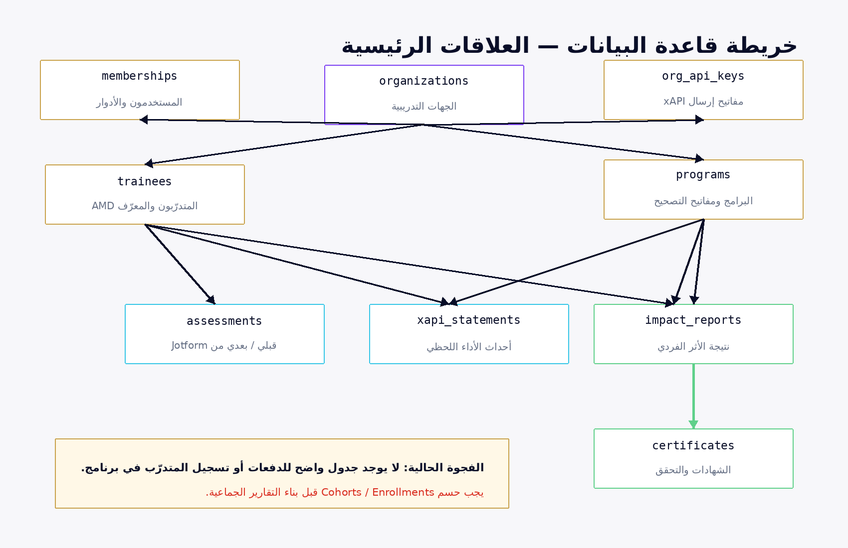
الشكل 5 — العلاقات الحالية والفجوة الخاصة بالدفعات والتسجيلات.
7.1 — كيف تقرأ SQL؟
الكلمة | المعنى
create table | إنشاء جدول.
uuid primary key | معرّف فريد داخلي للصف.
references | مفتاح خارجي يربط جدولاً بآخر.
not null | القيمة إلزامية.
unique | لا يسمح بتكرار القيمة.
check | يقبل قيماً محددة أو شرطاً محدداً.
jsonb | بيانات مرنة على شكل JSON داخل Postgres.
index | يسرع البحث في أعمدة محددة.
function | منطق مخزن داخل قاعدة البيانات.
policy | قاعدة RLS للقراءة أو الكتابة.

7.2 — مثال: جدول المتدرّبين
المقطع الأصلي المختصر:
create table trainees (
id uuid primary key default gen_random_uuid(),
org_id uuid not null references organizations(id),
code text unique not null,
full_name text not null,
phone text,
email text,
created_at timestamptz default now()
);

الشرح: ‎id‎ هو المفتاح الداخلي، و‎org_id‎ يحدد الجهة، و‎code‎ هو المعرّف الموحد العام، والاسم إلزامي، بينما الهاتف والبريد اختياريان. ‎unique‎ يمنع تكرار الكود.
7.3 — مثال: منع التكرار في Jotform
المقطع:
submission_id text unique not null

عند وصول webhook مرتين لنفس الإرسال، يحاول النظام إدخال ‎submission_id‎ نفسه. القيد unique يمنع صفاً ثانياً. في الإنتاج يجب معالجة الخطأ على أنه تكرار متوقع، لا فشل مجهول.
7.4 — مثال: RLS الحالي
المقطع:
create policy trainees_rw on trainees for all
using (org_id in (select user_org_ids()) or is_platform_admin())
with check (org_id in (select user_org_ids()) or is_platform_admin());

المقصود: السماح لأي عضو في الجهة بقراءة وكتابة صفوف الجهة. المشكلة: السياسة لا تفرق بين owner وtrainer وviewer؛ ولذلك viewer يستطيع الكتابة. يجب فصل سياسات SELECT عن INSERT/UPDATE/DELETE وربطها بالدور.
7.5 — مثال: التحقق العام من الشهادة
المقطع المختصر:
create function verify_certificate(p_code text)
returns table (trainee_name text, program_title text,
org_name text, status text, issued_at timestamptz)
security definer ...

الدالة تُرجع خمسة حقول فقط دون كشف الدرجات. هذا يطابق مبدأ الحد الأدنى. يجب أن يكون ‎verify_code‎ عشوائياً وغير قابل للتخمين، وأن توضع اختبارات تمنع كشف شهادات أكثر مما يلزم.
7.6 — مثال: توليد AMD-XXXXX
الفكرة المبسطة:
alphabet := 'ABCDEFGHJKLMNPQRSTUVWXYZ23456789';
code := 'AMD-';
for i in 1..5 loop
code := code || random_character;
end loop;
exit when not exists (select 1 from trainees where code = code);

استبعاد O/0 وI/1 يقلل أخطاء القراءة. السعة 32^5 = 33,554,432 تركيبة. الكود معرّف ربط، وليس كلمة مرور؛ لا تستخدم معرفته وحدها لمنح صلاحية خاصة.
8 · التكاملات: Jotform وxAPI وQR
8.1 — Jotform: التعبئة المسبقة
https://form.jotform.com/{FORM_ID}?traineeId=AMD-7K9FQ

اسم ‎traineeId‎ يجب أن يطابق الاسم الفريد للحقل في Jotform. الحقل يُقفل للقراءة فقط أو يُخفى مع استمرار إرساله. الهدف هو منع المتدرّب من تغيير المعرّف.
8.2 — Webhook: المعالجة الفورية
POST /api/webhooks/jotform
1) verify source/secret
2) read formID, submissionID, traineeId, answers
3) if submissionID already exists: return 200
4) resolve program + pre/post kind
5) score answers using program.answer_key
6) save assessment
7) if post + pre + xAPI exist: compute impact

رد ‎200‎ على التكرار مهم؛ لأن التكرار ليس خطأ. يجب تخزين payload الخام أو نسخة منه لأغراض التدقيق وإعادة المعالجة.
8.3 — Reconciliation: شبكة الأمان
مهمة مجدولة كل ساعة تسحب submissions من Jotform API. كل إرسال يمر بنفس الدالة السابقة. يلزم تحديد من يشغل الجدولة: Vercel Cron أو Supabase Scheduled Function، مع مراقبة الفشل.
8.4 — xAPI subset
نموذج statement من ملف التكامل:
{
"actor": {"account": {
"homePage": "https://miqyas.al-amad.com.sa",
"name": "AMD-7K9FQ"
}},
"verb": {"id": ".../verbs/adjusted"},
"object": {"id": ".../objects/compression-depth"},
"result": {"success": true,
"extensions": {"value": 5.2, "unit": "cm", "inRange": true}},
"context": {"registration": "session_id",
"extensions": {"programId": "program_uuid"}},
"timestamp": "2026-07-13T09:41:22Z"
}

المعرّف في ‎actor.account.name‎ هو نقطة الربط. ‎session_id‎ يجمع أحداث جلسة واحدة، و‎programId‎ يربطها بالبرنامج. يحتاج الإنتاج إلى ‎statement_id‎ فريد لمنع تكرار الأحداث.
8.5 — QR الصحيح
الأفضل أن يحمل QR بطاقة المتدرّب رابطاً ثابتاً مثل ‎/t/AMD-7K9FQ‎. الصفحة تعرف حالة المتدرّب والبرنامج وتعرض الخطوة المناسبة. بذلك لا تتغير البطاقة عند تغيير نموذج Jotform، ويقل خطر فتح نموذج غير صحيح.
نوع QR | الرابط | الغرض
بطاقة المتدرّب | /t/AMD-XXXXX | توجيه ذكي للقبلي أو البعدي أو محطة XR.
الشهادة | /verify/{verify_code} | التحقق العام من صلاحية الشهادة.

9 · النموذج الأولي JSX وشرح الكود
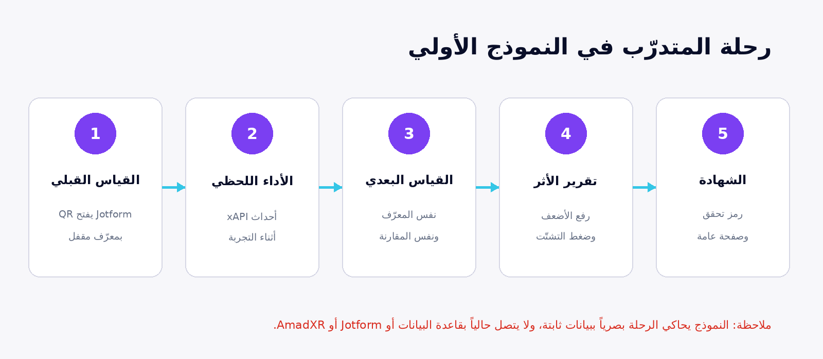
الشكل 6 — المحطات الخمس كما يقدمها النموذج.
9.1 — بنية المكوّنات
المكوّن | وظيفته
App | يتحكم في الجهة الحالية والمحطة الحالية ويعرض الرأس والتنقل.
StagePre | محاكاة QR والحقل المقفل والنتيجة القبلية والثقة.
StageLive | محاكاة مقاييس حية وخط زمني وسجل xAPI.
StagePost | المقارنة البعدية للمعرفة والثقة.
StageReport | تقرير الدفعة والفرد وحكم الاجتياز.
StageCert | شكل الشهادة ورمز التحقق.
Panel / Stat / Gauge / Ring | مكوّنات صغيرة لإعادة استخدام شكل البطاقات والمؤشرات.
FakeQR | يرسم شكلاً شبيهاً بـQR؛ لا يولد رمزاً صالحاً.

9.2 — React state
مقطع من App:
const [stage, setStage] = useState(0);
const [ti, setTi] = useState(0);
const tenant = TENANTS[ti];
const Body = [StagePre, StageLive, StagePost, StageReport, StageCert][stage];

‎stage‎ يحدد المحطة من 0 إلى 4، و‎ti‎ يحدد الجهة. تغييرهما يعيد رسم الشاشة فوراً. هذا مناسب للنموذج، لكن المنتج سيستخدم أيضاً المسارات والبيانات القادمة من الخادم.
9.3 — محاكاة الأداء اللحظي
الفكرة المختصرة:
useEffect(() => {
const iv = setInterval(() => {
setRate(...Math.random()...);
setDepth(...Math.random()...);
setEvents(...);
}, 850);
return () => clearInterval(iv);
}, []);

القيم تتحرك عشوائياً لتبدو حية. في الإنتاج لا نستخدم ‎Math.random()‎؛ بل نستقبل أحداثاً حقيقية من API أو قناة Realtime، ونحسب المؤشرات منها.
9.4 — البيانات الثابتة
أمثلة:
const TRAINEE = { name: "نورة...", code: "AMD-7K9FQ" };
const IND = { preKnow: 7, postKnow: 9, ... };
const COHORT = { nPre: 12, nPost: 7, minPre: 5, minPost: 8, ... };

هذه بيانات عرض داخل الملف. عند البناء تُستبدل باستعلامات Supabase ونتائج محرك الأثر. لا ينبغي تركها كقيم احتياطية في الإنتاج حتى لا تظهر بيانات وهمية للمستخدم.
9.5 — ما الذي يمكن إعادة استخدامه؟
• تقسيم الرحلة إلى خمس محطات.
• نظام المكوّنات الصغيرة والبطاقات والمؤشرات.
• لغة التقرير: رفع الأضعف وضغط التشتت.
• White-label وتغيير اللون والاسم.
• الرسوم Recharts بعد ربطها ببيانات حقيقية.
9.6 — ما الذي يجب استبداله؟
• FakeQR بمكتبة QR حقيقية على الخادم.
• البيانات الثابتة باستعلامات قاعدة البيانات.
• المحاكاة العشوائية بأحداث AmadXR.
• inline styles بنظام Tailwind/design system منظم.
• صفحة واحدة بحيدة بمسارات Next.js وصلاحيات Auth/RLS.
10 · خارطة الطريق ومعايير القبول
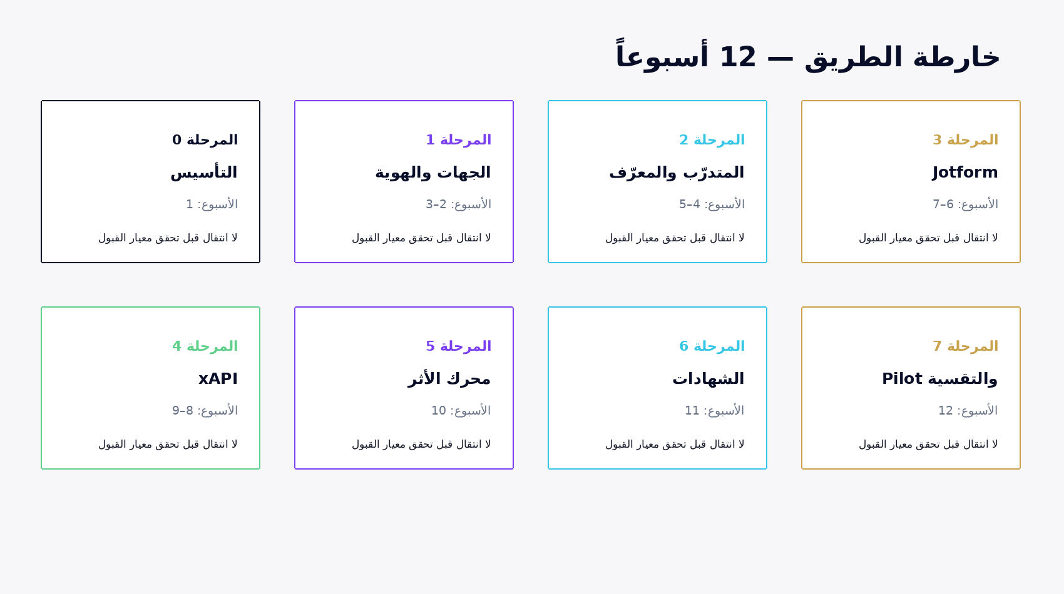
الشكل 7 — المراحل الثماني على 12 أسبوعاً.
المرحلة | المدة | المخرج | معيار القبول
0 | الأسبوع 1 | Repo + Supabase + Vercel + Domain + صفحة عربية | صفحة على الدومين تعمل على iPhone/Safari.
1 | 2–3 | Schema + RLS tests + Auth + Organizations | مستخدمان في جهتين لا يريان بيانات بعضهما.
2 | 4–5 | Trainees + AMD ID + QR + قائمة وبحث | مسح حقيقي يفتح نموذجاً بمعرّف مقفل.
3 | 6–7 | Webhook + Reconciliation + Scoring + Import | إرسال يظهر مصححاً خلال أقل من 10 ثوانٍ.
4 | 8–9 | xAPI endpoint + keys + rate limit + live view | جلسة كاملة تظهر حية باسم AMD.
5 | 10 | Impact engine + reports | بيانات الدفعة تظهر 5→8 و1.62→0.79.
6 | 11 | Certificates + verify page | QR مطبوع يتحقق على Safari.
7 | 12 | Pilot + hardening + docs | دورة كاملة بلا تدخل يدوي.

تعديل ضروري على الترتيب
قبل تنفيذ Schema في المرحلة 1 يجب حسم الجداول المفقودة وسياسات الأدوار ومسار Jotform. تنفيذ SQL الحالي كما هو ثم تعديله لاحقاً سيخلق ترحيلات وإعادة عمل غير ضرورية.

11 · العيوب والتعارضات والقرارات المطلوبة
هذه ليست انتقادات للنموذج التجريبي؛ هي قائمة تمنع تحويل الافتراضات إلى أخطاء إنتاجية. رُتبت حسب الأولوية.
الأولوية | المشكلة | الإجراء المطلوب
حرج | سياسات RLS الحالية تسمح لـviewer بالكتابة | فصل SELECT عن الكتابة، وإنشاء دالة role check واختبارات لكل دور.
حرج | لا توجد سياسات كتابة لإدارة organizations وmemberships | تعريف من ينشئ الجهة ومن يدير الأعضاء، غالباً platform_admin/owner عبر وظائف خادم.
حرج | لا يوجد Cohorts أو Enrollments | إضافة دفعات وتسجيل متدرّب في برنامج؛ التقارير الجماعية لا يمكن نمذجتها بشكل صحيح دونها.
حرج | مسار Jotform مزدوج: Route Handler وEdge Function | اختيار معالج إنتاجي واحد ووضع المنطق المشترك في وحدة قابلة للاختبار.
عالٍ | QR مباشر إلى Jotform مقابل صفحة توجيه ذكية | اعتماد `/t/{code}` كقرار نهائي وتحديد سلوكه حسب البرنامج والحالة.
عالٍ | impact_reports فردي فقط ولا يحفظ تاريخاً | إضافة report_type أو جداول فردي/دفعة، version/status، وعدم overwrite الأعمى.
عالٍ | xAPI لا يملك statement_id فريداً | إضافة معرف حدث وقيد unique لمنع تكرار الإرسال.
عالٍ | قيود foreign keys لا تضمن تطابق org_id | منع ربط assessment بمتدرّب أو برنامج من جهة أخرى عبر composite keys أو triggers/validation.
عالٍ | التحقق من Jotform webhook غير محسوم | اختيار آلية موثقة، وعدم الاكتفاء بخيارين في النص.
عالٍ | شروط الاجتياز اللحظية غير معرفة | تثبيت المقاييس والنطاقات والبوابات الإلزامية وإصدار نسخة لكل برنامج.
متوسط | submission_id فريد بلا form_id أو source | تخزين form_id وraw payload؛ استخدام unique مناسب للمصدر إن لم يكن المعرف عالمياً.
متوسط | طريقة تحديد البرنامج ونوع pre/post من webhook غير مكتوبة | إنشاء جدول mapping أو البحث الموثوق بالـform_id.
متوسط | verify_code لا توجد دالة توليد آمنة | توليد رمز عالي العشوائية وغير متسلسل، مع revoke reason وتاريخ.
متوسط | جدولة Reconciliation غير محددة | اختيار Vercel Cron أو Supabase scheduler وتسجيل آخر نجاح وفشل.
متوسط | platform_admin داخل membership جهة | تصميم دور منصة مستقل أو توثيق جهة نظامية خاصة؛ لا تخلط عضوية العميل بإدارة المنصة.
متوسط | مفتاح service role يتجاوز RLS | حصره في وظائف خادم صغيرة وعدم استخدامه للطلبات العادية للمستخدم.
متوسط | answer_key كـJSON بسيط | تعريف schema للأسئلة والأنواع والدرجات الجزئية والنسخ.
متوسط | لا توجد سياسة احتفاظ وتدقيق PDPL | تحديد retention، الحذف، التصدير، audit log، والموافقات.
منخفض | النموذج يستخدم inline styles وGoogle Fonts | عند الإنتاج انقله إلى Tailwind وnext/font أو خط محلي مع اختبارات RTL.
منخفض | FakeQR وبيانات hard-coded ومحاكاة عشوائية | متوقع في prototype، لكن يجب منع وصولها إلى build الإنتاجي.

أخطر خطأ محتمل
تشغيل Schema الحالي ثم اعتبار RLS مكتملة. العزل بين الجهات موجود مبدئياً، لكن الأدوار داخـل الجهة غير محمية؛ viewer يستطيع التعديل وفق السياسة الحالية.

12 · خطة بدء التنفيذ
ابدأ بهذه الخطوات قبل الدخول في تفاصيل الواجهة. الهدف هو تقليل إعادة العمل وإثبات الربط الحقيقي مبكراً.
# | الخطوة | المخرج
1 | تثبيت القرارات المفتوحة | معالج Jotform، صفحة QR الذكية، Cohorts/Enrollments، شروط الاجتياز، أدوار RLS.
2 | إعادة مراجعة Schema | إضافة الجداول والقيود والتاريخ والتدقيق ثم كتابة اختبارات SQL.
3 | إنشاء البنية المملوكة | GitHub repo، Supabase منفصل، Vercel، متغيرات بيئة، فرع main محمي.
4 | تهيئة Next.js | TypeScript + Tailwind + RTL + lint/test + بنية المسارات.
5 | بناء Auth وTenant context | تسجيل الدخول، اختيار الجهة، واختبارات owner/trainer/viewer.
6 | تنفيذ المتدرّب والمعرّف | توليد AMD، قائمة، بطاقة، صفحة `/t/{code}`.
7 | Vertical Slice مبكر | متدرّب واحد → قبلي تجريبي → حفظ → عرض النتيجة قبل بناء كل الشاشات.
8 | Jotform الحقيقي | Webhook + idempotency + reconciliation + raw payload + scoring.
9 | xAPI الحقيقي | مفتاح جهة، statement validation، idempotency، session view.
10 | محرك الأثر | اختبارات رقمية على بيانات نبض الأمد، فردي ثم جماعي.
11 | الشهادة والتحقق | رمز آمن، صفحة عامة، إبطال، QR حقيقي.
12 | Pilot وتقسية | اختبار Safari، تسرب البيانات، معدل المطابقة، مراقبة وفشل واستعادة.

المهارات التي تحتاجها أنت في أول شهر
• أساسيات JavaScript وTypeScript.
• React components وstate وprops.
• Next.js App Router وRoute Handlers.
• SQL الأساسية والعلاقات والمفاتيح.
• Supabase Auth وRLS.
• قراءة JSON وطلبات HTTP وwebhooks.
• Git وGitHub: commit، branch، pull request.
ما لا تبدأ به
لا تبدأ ببناء الذكاء الاصطناعي، ولا LRS كامل، ولا تطبيق جوال، ولا تصدير PDF. هذه كلها خارج MVP أو Backlog.

13 · المراجع الرسمية للتعلم
R1 — React — Quick Start: فتح المرجع الرسمي
R2 — Next.js — App Router Documentation: فتح المرجع الرسمي
R3 — TypeScript Handbook: فتح المرجع الرسمي
R4 — Tailwind CSS Documentation: فتح المرجع الرسمي
R5 — Recharts — Getting Started: فتح المرجع الرسمي
R6 — Supabase Documentation: فتح المرجع الرسمي
R7 — PostgreSQL Documentation: فتح المرجع الرسمي
R8 — Supabase — Row Level Security: فتح المرجع الرسمي
R9 — Supabase — Edge Functions: فتح المرجع الرسمي
R10 — Vercel — Domains and Deployment: فتح المرجع الرسمي
R11 — Jotform — Prepopulating Fields via URL: فتح المرجع الرسمي
R12 — Jotform — Sending Submission Data via Webhook: فتح المرجع الرسمي
R13 — ADL — xAPI Specification: فتح المرجع الرسمي
R14 — node-qrcode — QR generator for Node.js: فتح المرجع الرسمي
R15 — Anthropic — Get started with Claude API: فتح المرجع الرسمي
المصادر الداخلية التي بُنيت عليها الوثيقة
• README.md
• 01-project-brief.md
• 02-architecture.md
• 03-database-schema.sql
• 04-roadmap.md
• 05-integrations.md
• .env.example
• al-miqyas-v2.jsx
• ناسج - خطة البناء بالكود من الصفر v2.5.2.pdf (مرجع تصميم فقط)
ملاحظة أخيرة
كل رابط تعلّم هنا مرجع رسمي أو مستودع رسمي. لا تحاول قراءة كل مرجع كاملاً؛ استخدم قائمة «ما الذي تتعلمه الآن؟» في القسم 4 لتحديد الأجزاء المطلوبة للمشروع.

